小学数学课堂生成性学习资源6
日常案例梳理（案例+板书）
册数/单元 | 教学内容 | 教学活动开展 | 生成性学习资源 | 学生思维形态 | 交流互动
三下  第一单元 | 《笔算两位数乘两位数（不进位》 | 活动1：24×12  估：你们觉得结果大约是多少？  算（口算）：先想一想可以怎样算？把你的想法记录下来。  （有同学蒙的，12箱不知道怎样计算，竖式也不会，教师过程中打开：如果不能一下子算出12箱一共多少个，能不能先算出其中一部分呢？你打算先算几箱的个数，再算几箱的个数？）  算（笔算）：先算2箱的个数再算10箱的个数，还可以用竖式计算，小眼睛看仔细。（教师板书笔算过程） | 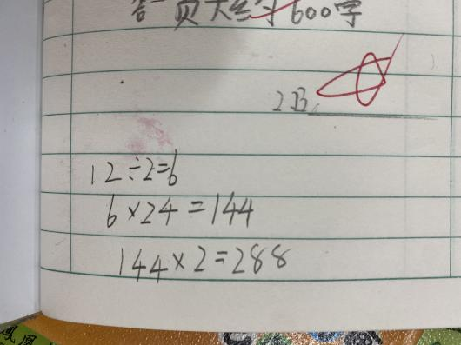  层次1：并联呈现  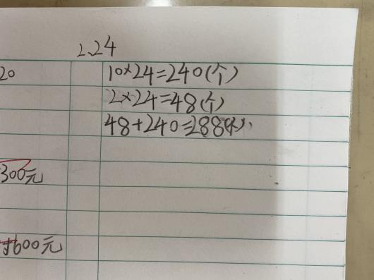  层次2：  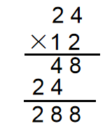 | 估：  生1：直接看最高位，1×2是2所以得数二百多。  生2：应该把24估成20,12估成10，,20×10等于200，所以大约200  算1：  生1：他把12分成6和6，有2个6，6×24是算的6箱的个数，再×2就是12箱的个数。  生2：他是先算10箱，用10×24等于240，再算剩下来的2箱，用2×24等于48，最后48＋240等于288，是12箱的。  交流后生：  先用12个位上的2×24，表示2箱的个数；  再用12十位上的1×24，表示10箱的个数，  最后48＋240等于288，表示12箱的个数。 | 交流估：这两位同学你更同意哪一位的想法？如果是28×12呢？  交流算（口算）：  这两位同学的方法你们都看懂了吗？你看懂了哪一种说给同桌听。  交流算（笔算）：  回忆一下我们刚刚先计算什么，再计算什么？
 |  | 错误原因分析
 |  | 活动2：想想做做1（1）  想一想：先算什么，再算什么。  算一算：计算第一题。 | 易错点对比：  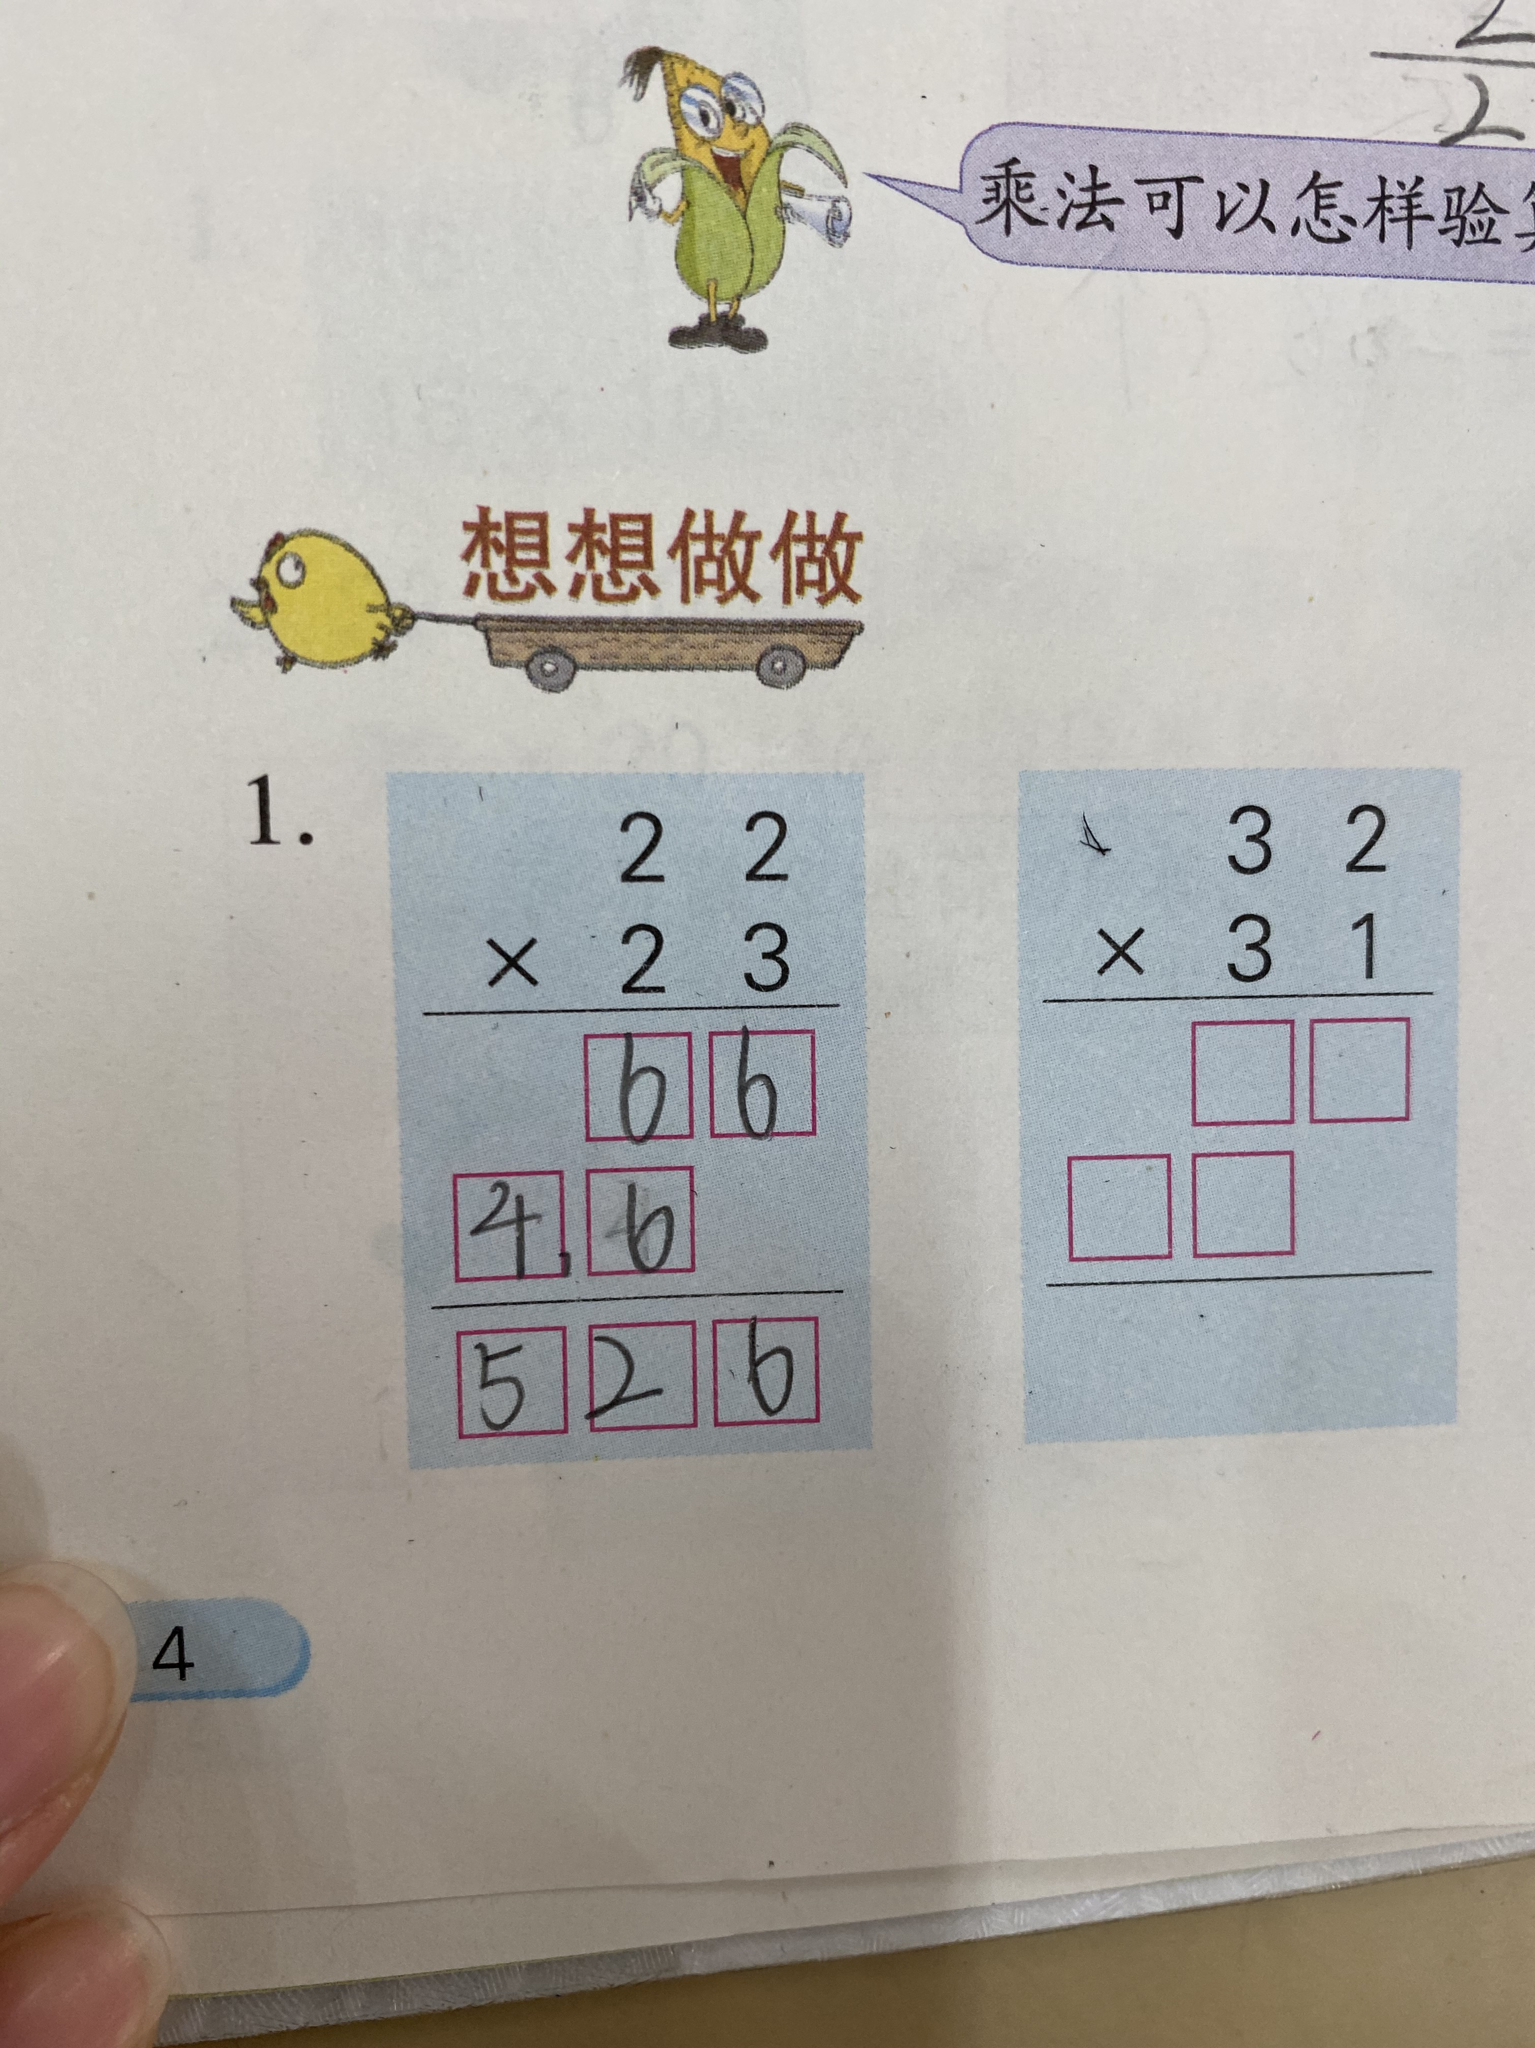  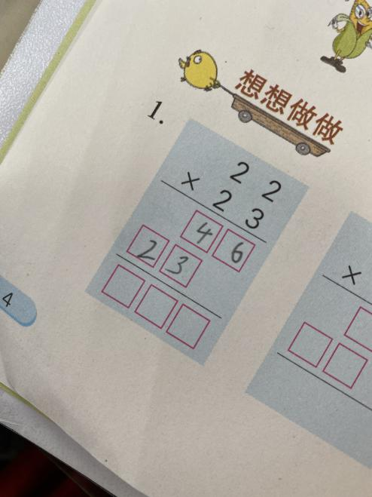  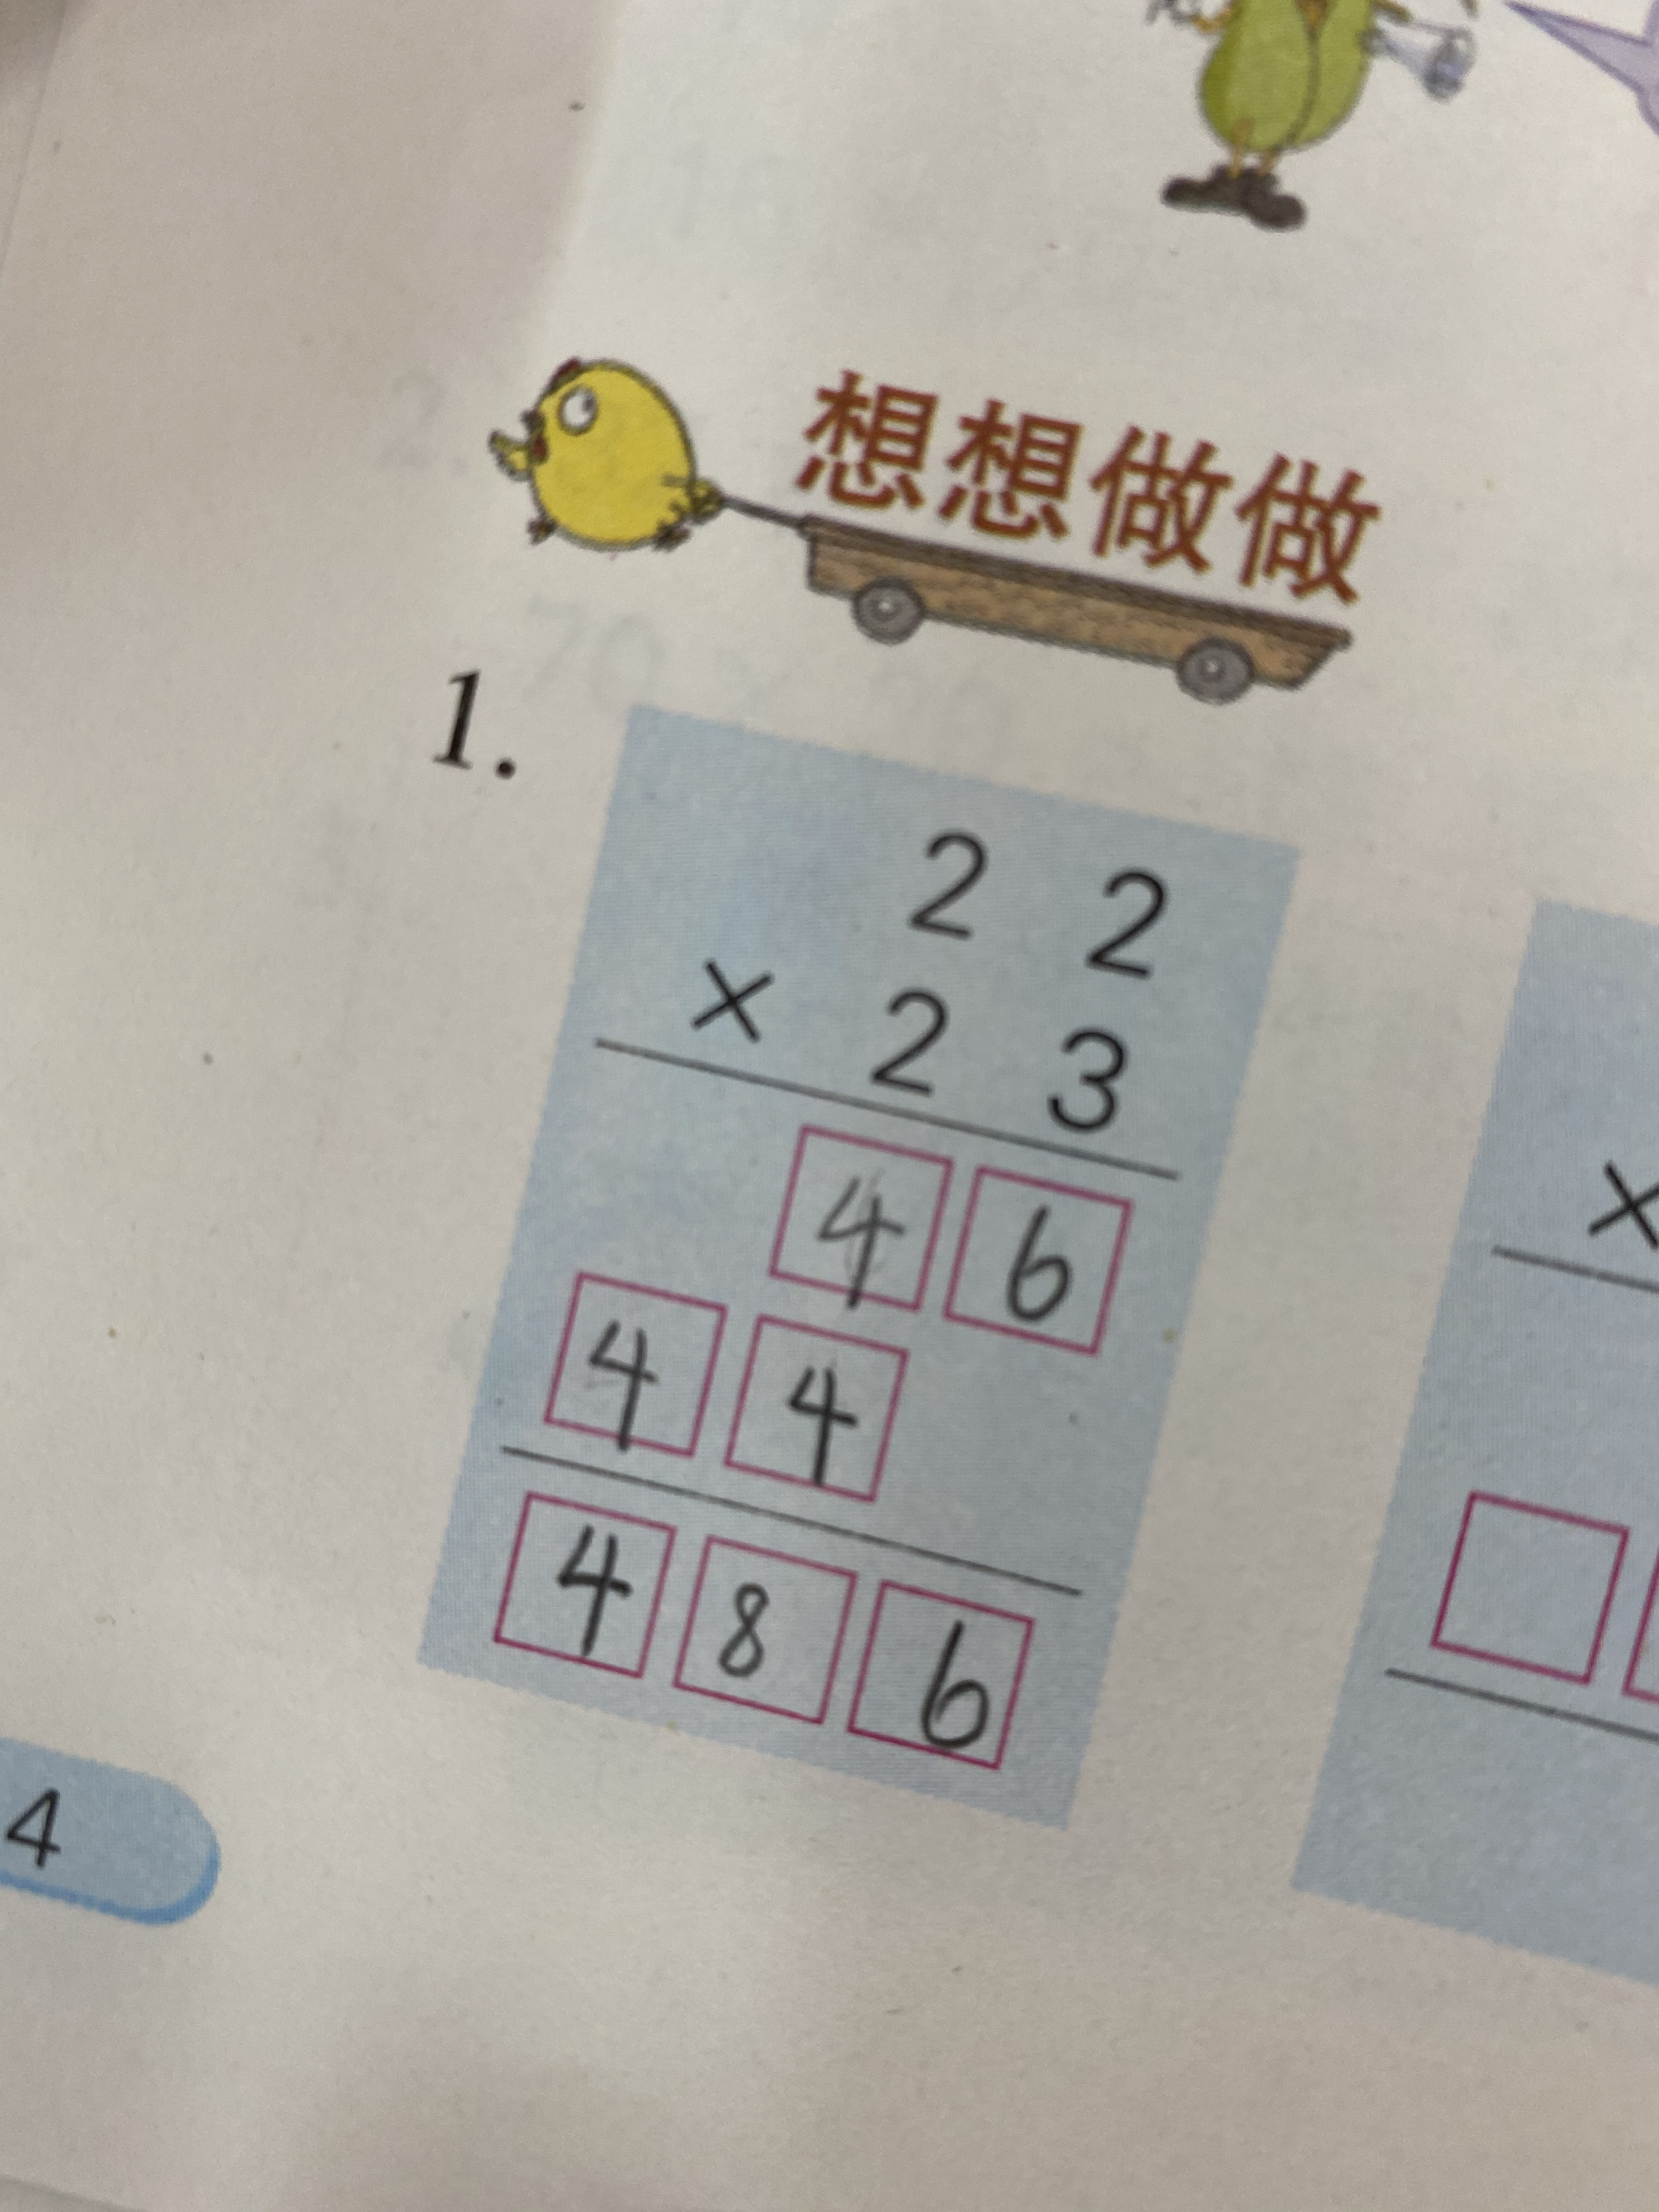  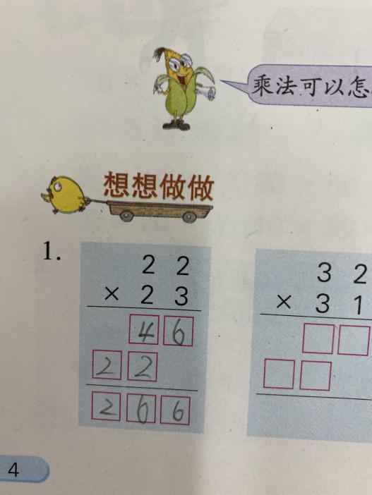 | 生1：第一步没有问题，第二步搞不清用哪一个数×22  生2：（1）第一步就错，当成加法计算顺序，个位和个位相乘，十位和十位相乘。  （2）第二步混乱，直接把乘数挪下来。 | 第一个班发现各种错误后，第二个班调整更慢的讲清计算顺序
 |  | 补充习题 | 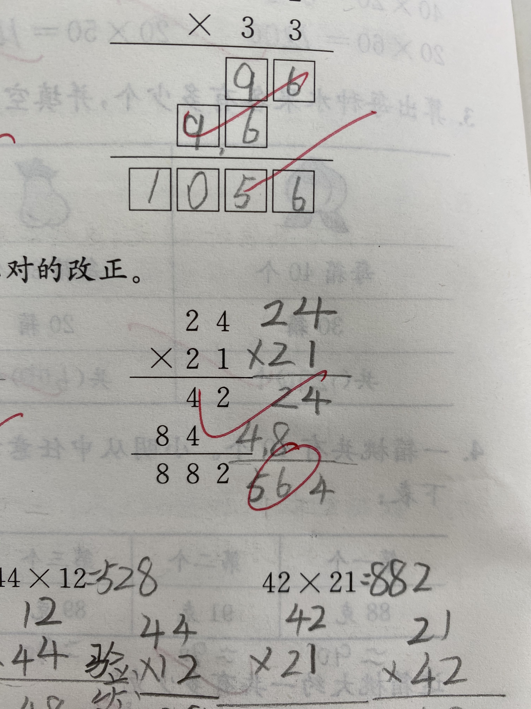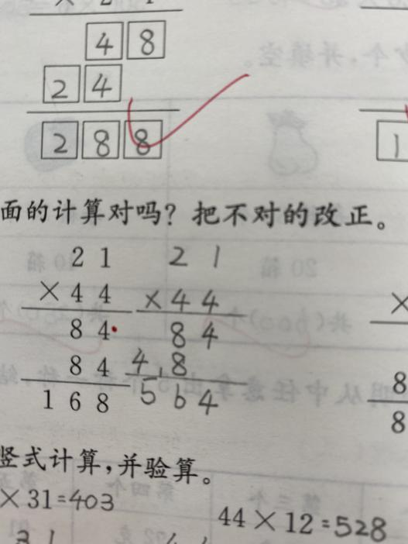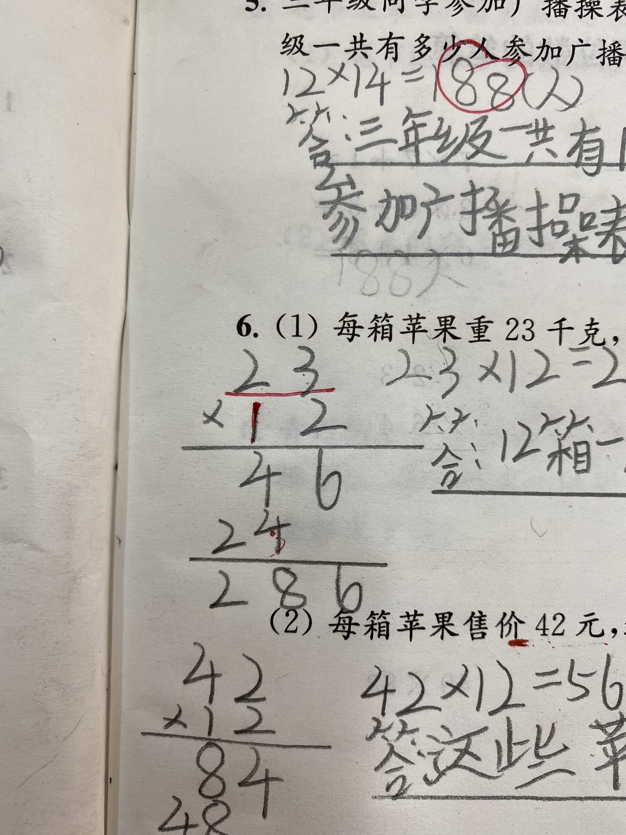  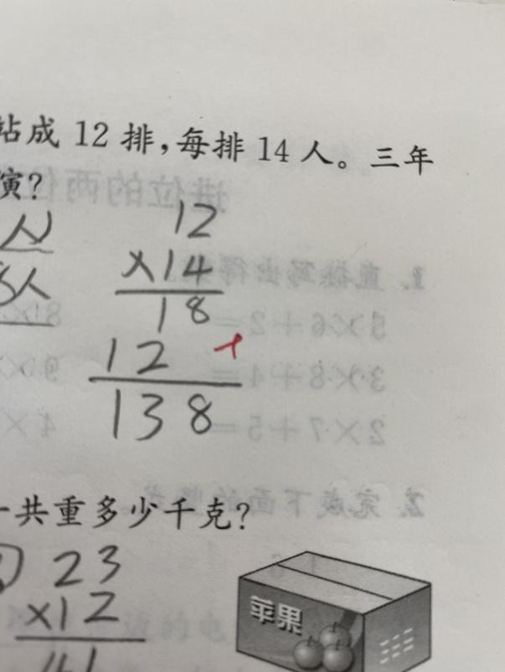 | 生1:最后一步应该相加，学生用乘法。  生2（1）第二步计算顺序反了，十位上的4×21，依次从个位乘起，而个别孩子先乘十位后乘个位。  （2）第二步用了第一个乘数的十位2×12.  生3：第一步个位与个位相乘，十位和十位相乘了
以前没有收集资源意识，只是教师上课讲，学生做，如果看到错误就讲一下，草草的一节课就过去了，做题时一些学生一堆错误，而自己觉得都讲清楚了不理解他们的错误，学生和老师都煎熬。但通过有心的拍孩子的资源，课后对每一种错误进行错误归因，会发现孩子的错误很有趣，这些千奇百怪的错误指向：计算顺序不明确，计算法则混乱。通过这样的资源捕捉与整理，能让自己深入的了解孩子的做题状态，补差也更有针对性。

